


实 验 报 告

课程名称 物联网
实验序号 实验四
实验项目 掌控板抢答器实验
实验地点 综B602
实验学时 2 实验类型 操作性
指导教师 曾绍庚 实 验 员
专 业 计算机科学与技术 班 级 18级计科1班

学 号 2018324141 姓 名 胡秀梅

2021年 05 月 20 日

成绩：
教师评语

一、实验目的及要求
实现掌控板抢答器功能。

二、实验原理与内容
基于TinywebDB实现云数据库出题
基于掌控板实现按键抢答和判题
基于MQTT实现多端同步通讯

三、实验软硬件环境
硬件：掌控板
软件：Mind+

- 实验过程（实验步骤、记录、数据、分析）
- 请概括出题、抢答、判题等过程（包括操作逻辑和实现效果截图等）
本次实验用到了Easy iot的2个topic,topic1存储抢答成功的人的信息,topic2存储需要抢答的问题及判题结果.
出题:
主持人同时按下A+B键,抢答初始化,选手分数清零,通过触摸p键出题,当p键被触摸,主持人手中的掌控板到TinywebDB数据库中抽题,把抽到的题目发送到topic2,出题完成.
答题:
当topic2收到包含题目的消息,就把题目显示在抢答者的掌控板中,抢答者按下A键,掌控板就把抢答者的账号信息发送到topic1.
判题;
当topic1收到抢答者信息,主持人的掌控板会显示抢答成功的人的信息,人工判决抢答者口述的答案是否正确,若正确则按下A键,发送回答正确的消息给topic2,若回答错误则按下B键发送回答错误的消息给topic2.
主要代码:
出题方:
1.掌控板初始化
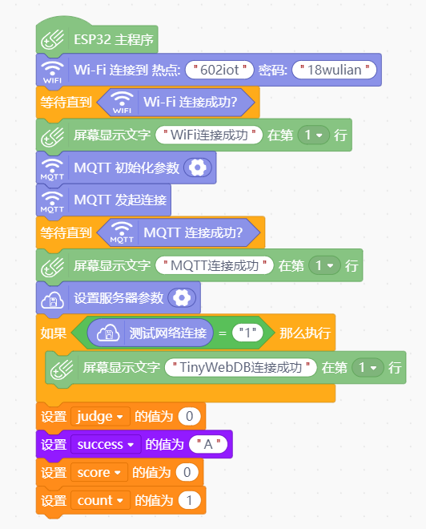
- 主持人同时按下A+B键,清空缓存,抢到开始
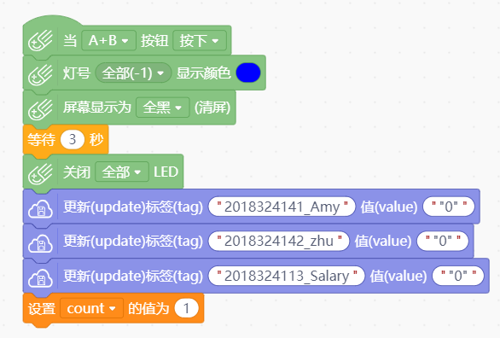
- 主持人触摸p键进行出题
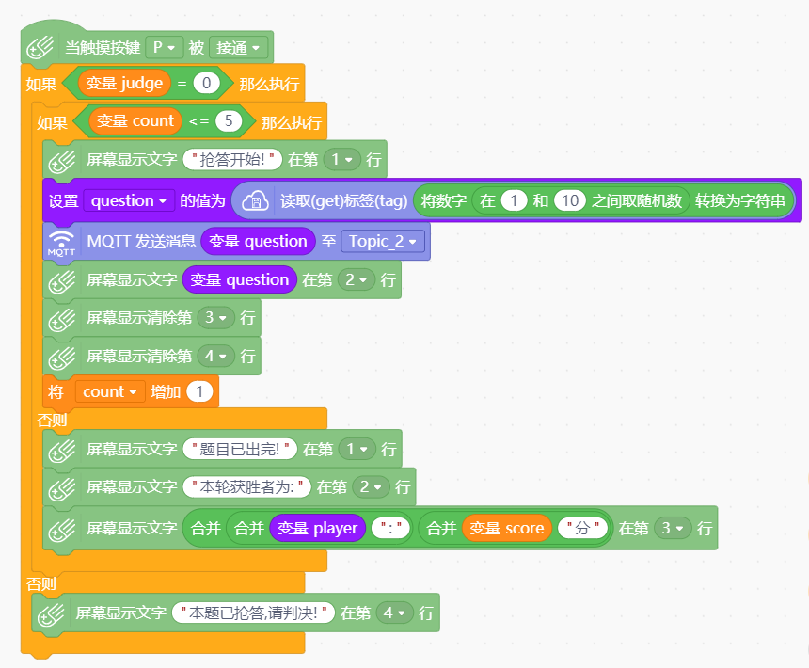
- 掌控板监听topic1,当收到抢答者信息时,显示抢答成功的人的信息
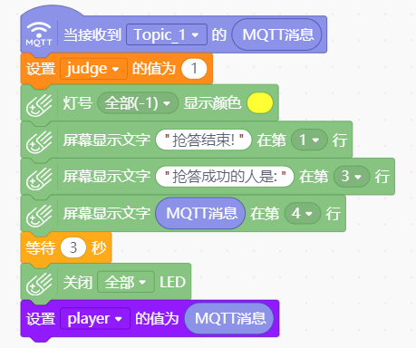
- 主持人按下A键,表示该抢答者回答正确,并且给抢答者加1分
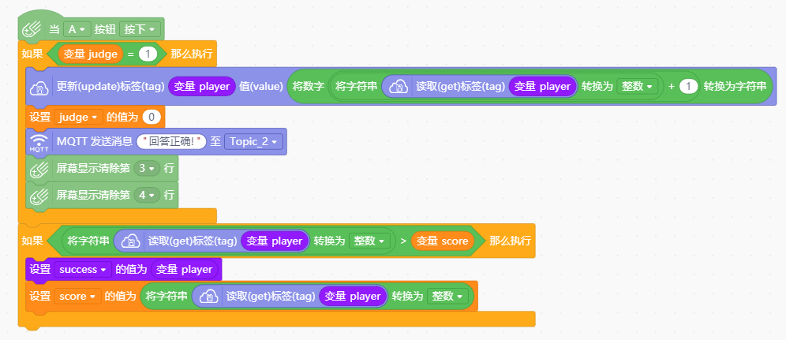
- 主持人按下B键,表示抢答者回答错误,没有分加
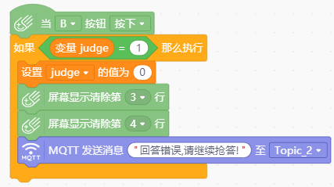

抢答方:
- 掌控板初始化
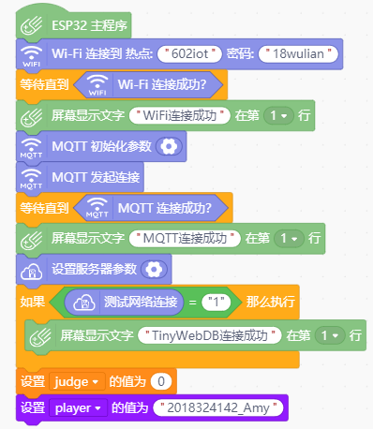
- 抢答者按下A+B键,做抢答前的准备
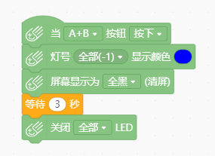
- 掌控板监听topic2消息,根据消息类型,进行相应的内容显示
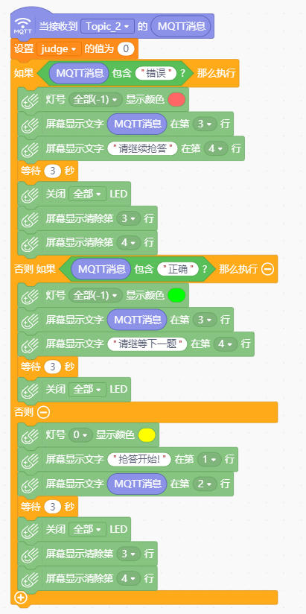
- 抢答者按下A键发送自己的账号信息到topic1进行抢答
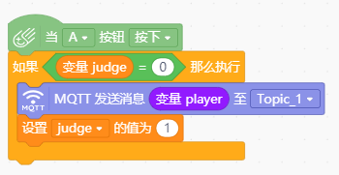
- 抢答者按下B键可以查看自己的成绩
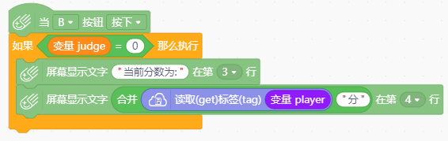
五、测试/调试及实验结果分析
1.掌控板初始化
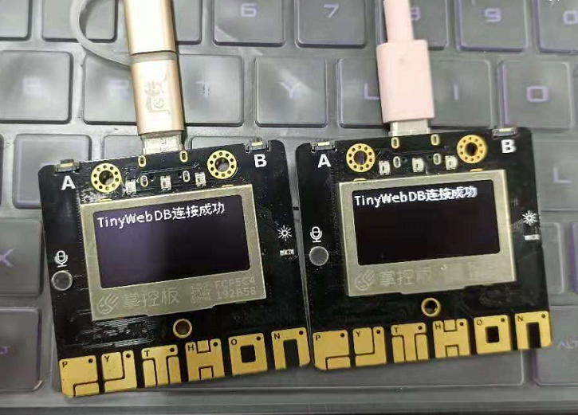
2.主持人掌控板准备就绪
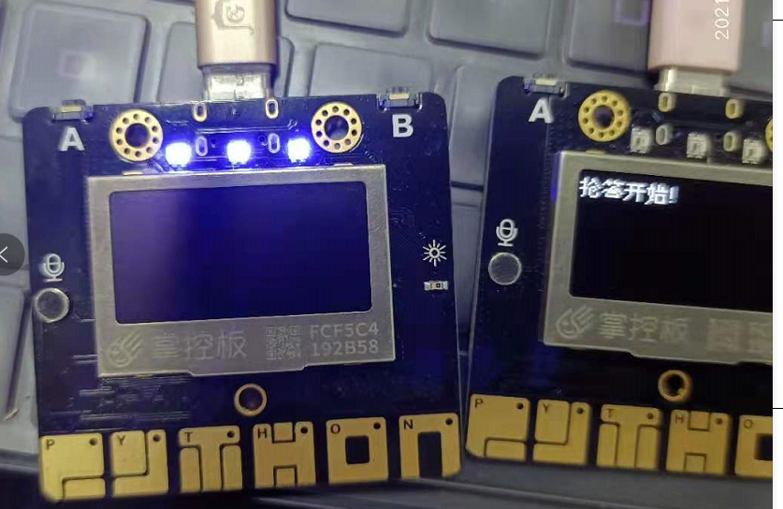
3.同步主持人和抢答者的题目
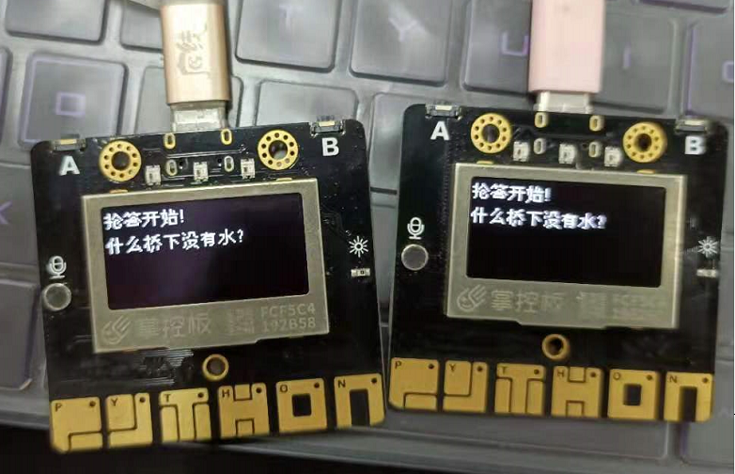
4.当抢答者抢答成功抢答,显示他的账号信息
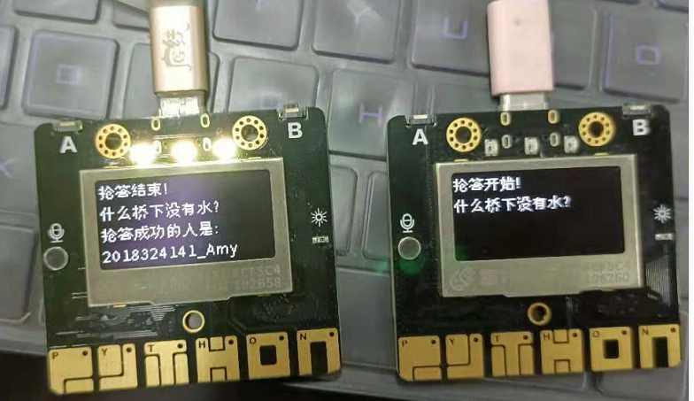
5.回答正确时亮绿灯
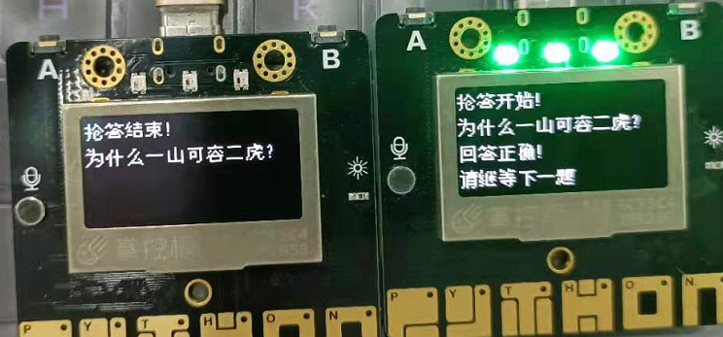
6.当回答错误时亮红灯,重新开放抢答权限,进行二次抢答
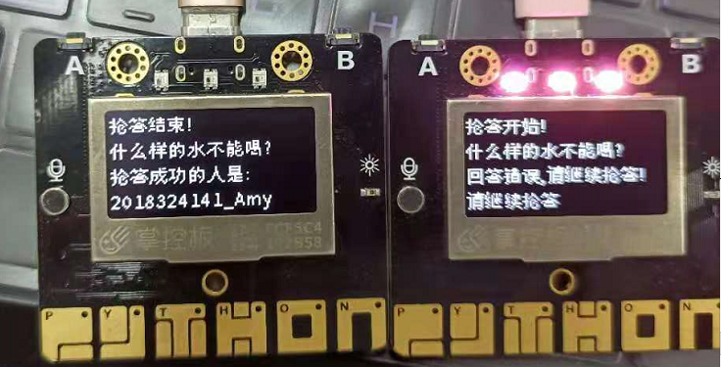
六、实验结论与体会
通过这次实验,我实现了一个简单的基于TinywebDB实现云数据库出题, 掌控板实现按键抢答和判题, MQTT实现多端同步通讯智能抢答系统,尝试了使用TinywebDB云数据库的使用,很好的锻炼了自己的编程思维,原本打算使用3个topic实现的,由于编程过程中头脑不够清晰,写的有点混乱,最后只用了两个topic完成实验.

2021年 06 月 10 号
学号：2018324141
姓名：胡秀梅

